□院內■院外團體衛教活動紀錄表單
主講者:陳珮鈴 | 參加人數:35人
日期:2023.02.07 (二) | 時間:09:00-10:00
對象: 國小學童 | 地點: 嘉義縣六腳鄉灣內國民小學
主辦單位: 長庚愛健康互助志工推廣計畫 | 主題: 你吃對了嗎?營養攝取大摘要
癌症相關:■否 □是 | 成效:□後測對率 %或□平均滿意度 分
活動紀錄(目的.內容)：
- 營養攝取大摘要
- 我的餐盤健康飲食
-認識六大類食物
-食物蘿蔔蹲

活動照片:  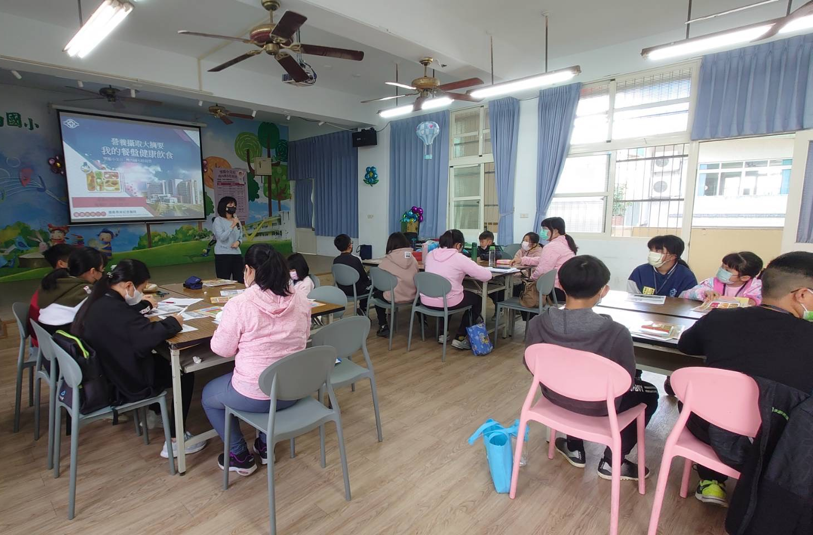 |  | 